Информационно - статистический обзор
рассмотренных в июне 2021 года обращений, запросов информации
и сообщений граждан, объединений граждан, в том числе юридических лиц, поступивших в адрес Главы Колыванского района и в Администрацию Колыванского района Новосибирской области, а также результатов рассмотрения обращений и принятых мер

Рассмотрение обращений, запросов информации и сообщений граждан, объединений граждан, в том числе юридических лиц, поступивших в адрес Главы Колыванского района и в Администрацию Колыванского района, организовано в соответствии с Конституцией Российской Федерации, действующим федеральным и областным законодательством, нормативными правовыми актами Новосибирской области.
Организацию работы по объективному, всестороннему и своевременному рассмотрению обращений осуществляет общественная приемная Главы Колыванского района района Новосибирской области.
Возможность гражданам, представителям организаций и общественных объединений обратиться к Главе Колыванского района реализована путем направления письменных обращений по почте, в форме электронного документа на официальный интернет-сайт общественной приемной Главы Колыванского района (www. kolivan.nso.ru), по справочному телефону, а также лично на личных приемах граждан Главой Колыванского района, заместителями Главы Колыванского района и специалистом Общественной приемной Главы Колыванского района.
Требования к организации работы с обращениями граждан, организаций и общественных объединений и проведению личного приема граждан в Администрации Колыванского района Новосибирской области установлены распоряжением Администрации Колыванского района Новосибирской области от 29.06.2020 № 122-ра «Об утверждении Инструкции о порядке организации рассмотрения обращений граждан в Администрации Колыванского района Новосибирской области».

В июне 2021 года в адрес Главы Колыванского района Новосибирской области и в Администрацию Колыванского района Новосибирской области через Общественную приемную Главы Колыванского района Новосибирской области поступило 42 обращения (в мае 2021 года – 40, в июне 2020 - 37), в том числе:
- письменных обращений, в том числе из вышестоящих органов - 25
(в мае 2021 года – 24, в июне 2020 - 22),
2) устных обращений - 17 (в мае 2021 года – 16, в июне 2020 - 15) из них поступивших:
- устных обращений на личном приеме Главы Колыванского района Новосибирской области - 6 человек (в мае 2021 года – 6, в июне 2020 - 0);
- обращений к специалисту Общественной приемной Главы Колыванского района Новосибирской области – 4 (в мае 2021 года – 1, в июне 2020 – 0);
- устных сообщений и запросов посредством справочного телефона в Общественную приемную Главы Колыванского района Новосибирской области – 7 (в мае 2021 года – 9, в июне 2020 - 9).

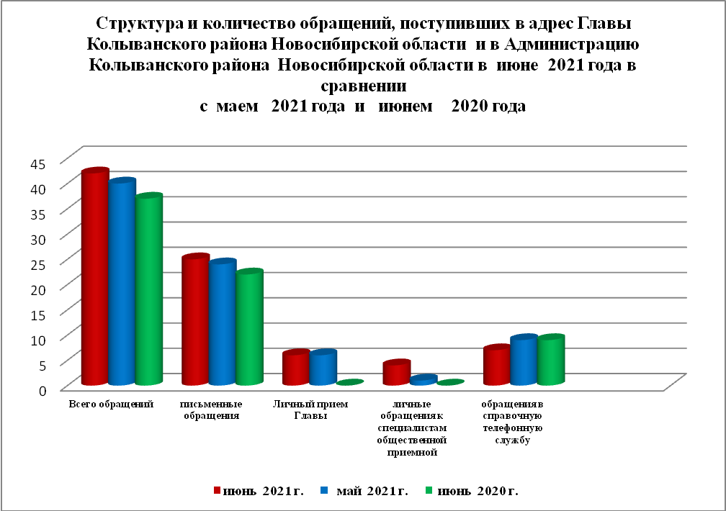

Все обращения, сообщения, запросы граждан, организаций и общественных объединений регистрируются в единой системе электронного документооборота и делопроизводства Правительства Новосибирской области

По сравнению с маем 2021 года общее количество письменных и устных обращений и запросов в Общественную приемную Главы Колыванского района района Новосибирской области увеличилось на 2 (5,0%) обращений. По сравнению с июнем2020 года количество обращений увеличилось на 7,5% (на 5 обращений).

В 42 обращениях, сообщениях содержатся 45 вопросов, относящихся к тематическим разделам:
- экономическая сфера - 14 (35,0% от общего количества вопросов);
- государство, общество, политика – 16 (35,4%)
- социальная сфера – 5 (12,2%)
- жилищно – коммунальная сфера – 10(25,0%)
Оборона, безопасность, законность – 0(0,0%)
Во исполнение Указа Президента Российской Федерации от 17.04.2017 № 171 «О мониторинге и анализе результатов рассмотрения обращений граждан и организаций, а также о мерах, принятых по таким обращениям» с 01.07.2017 специалистом Общественной приемной Главы Колыванского района Новосибирской области в разделе «Результаты рассмотрения обращений» в защищенной части информационного ресурса ССТУ.РФ вносится информация об обращениях и результатах рассмотрения обращений, а также о мерах, принятых по таким обращениям, поступившим в Администрацию Колыванского района Новосибирской области напрямую непосредственно от заявителя.

- Письменные обращения граждан

В июне 2021 года поступило 25 письменных обращений: 20 обращений напрямую в Общественную приёмную Главы Колыванского района (в мае 2021 года – 25, в июне 2020 - 22), 5 из вышестоящих органов.

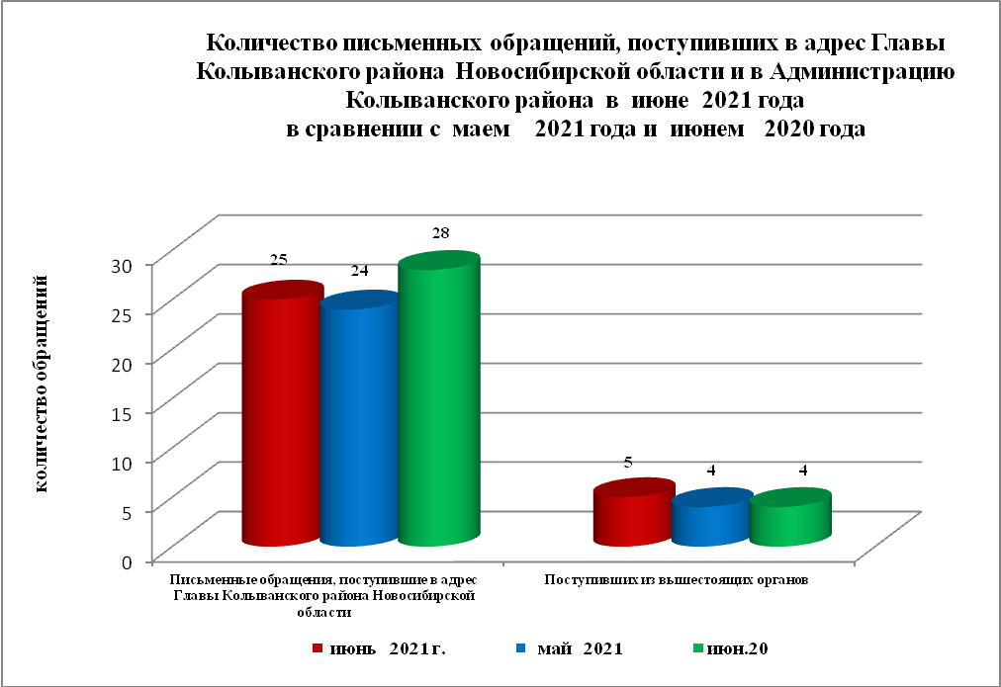

Вопросы, поднимаемые гражданами в письменных обращениях, напрямую непосредственно в Администрацию Колыванского района связаны с:
- оборона, безопасность, законность (безопасность и охрана правопорядка) – 0;
- экономикой (хозяйственная деятельность, природные ресурсы и охрана окружающей природной среды) – 10;
- социальной сферой (образование, наука, культура, здравоохранение, семья, труд и занятость населения,) – 3;
- государство, общество, политика (гражданское право) –6;
- жилищно – коммунальная сфера (обеспечение граждан жилищем, коммунальное хозяйство) – 6;
В июне 2021 года из вышестоящих органов (Управление по работе с обращениями граждан – общественная приемная Губернатора области, Прокуратура Колыванского района Новосибирской области) поступило 5 обращений, связанных с:
- жилищно-коммунальная сфера (коммунальное хозяйство) –1;
- социальной сферой (образование, наука, культура) – 1;
- экономика (хозяйственная деятельность, природные ресурсы и охрана окружающей среды) –3;
- государство, общество, политика (основы государственного управления) – 0;

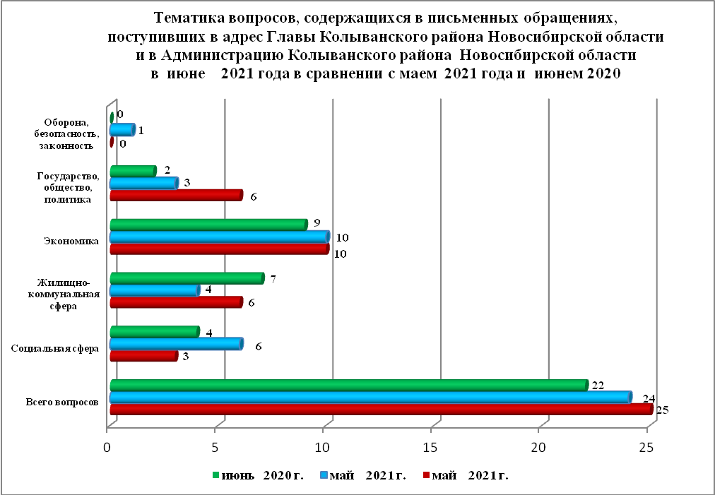

Контроль за своевременным, объективным и полным рассмотрением обращений осуществляют заместители Главы администрации Колыванского района Новосибирской области, руководитель Общественной приемной. Обращение снимается с контроля в том случае, если дан полный и объективный ответ, согласованный первым заместителем или заместителями Главы администрации и подписанный Главой администрации Колыванского района Новосибирской области.

По результатам рассмотрения вопросов, содержащихся в письменных обращениях:
- разъяснено - 23;
- на контроле – 2.

- Устные обращения граждан

В июне 2021 года в Общественную приемную Главы Колыванского района Новосибирской области поступило 17 устных обращений (в мае 2021 года – 16, в июне 2020 - 15), в том числе:
- лично обратились к Главе района - 6 человек (в мае 2021 года – 6, в июне 2020 - 0);
- на прием специалисту Общественной приемной – 4 человека (в мае 2021 года – 1, в июне 2020 - 0);
- поступивших посредством справочного телефона в Общественную приемную – 7 (в мае 2021 года –7, в июне 2020 - 9).

В ходе личного приема Главы района поступило 6 обращений от жителей Колыванского района, связанных с:
- экономикой (хозяйственной деятельностью) –3;
- жилищно – коммунальная сфера ( коммунальное хозяйство) – 2;
- социальная сфера (образование, наука, культура) – 1;
- государство, общество, политика (гражданское право) – 0;

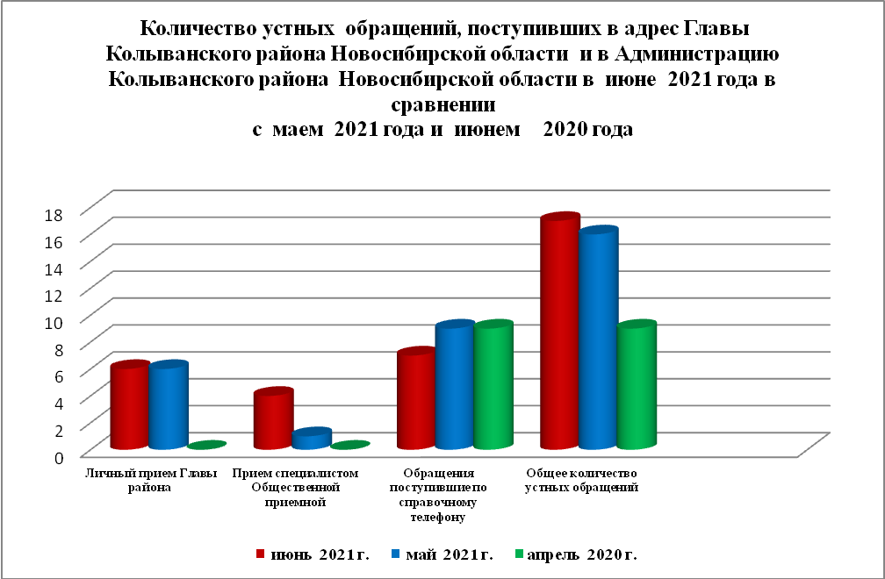

Даны разъяснения и консультации по 6 обращениям, поступившим в ходе личного приема.

Администрация Колыванского района Новосибирской области готова в постоянном режиме применять систему личного приема граждан на базе специального программного обеспечения по проведению личного приема в режиме видео-конференц-связи, аудио-связи (СПО УАРМ ОДПГ).

Контроль за соблюдением порядка рассмотрения обращений, оказание методической помощи в организации работы с обращениями, запросами информации
По состоянию на 01.07.2021 года в администрации Колыванксого района Новосибирской области обращений, поставленных на контроль Общественной приемной Главы Колыванского района Новосибирской области, с истекшими сроками рассмотрения нет.

